|  |  |  |
| --- | --- | --- |
|  | **Требования к доработке** |  |
|  |  |  |

|  |  |
| --- | --- |
| **Подсистема** | *Галактика* |
| **Доработка** | *№* |

**Назначение доработки**:

Разработка функционала по рассылке уведомлений внутри корпоративной почты за N-дней перед наступлением даты завершения трудового договора. Уведомления получает специалист ОК и начальник ОК..

**Описание доработки:**

Реализовать интерфейс, выполняющий рассылку писем сотрудникам.

Правила работы описаны ниже:

в интерфейсе редактирования данных ТД добавлены поля

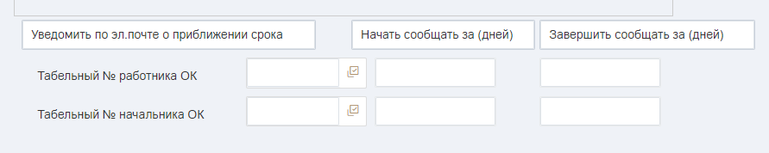

рассылка будет выполняться внутри корпоративной почты на электронный адрес таб№, указанных в полях "Таб№ раб.ОК" или "Таб№ нач. ОК". Электронные адреса мигрируем в карточку работника.

Найти трудовые договора с видом=02, 04, 07, 08, 10, 11 и датой действия по ТД≠ 0 , также необходимо учесть Таб№ работника ОК≠0 или Таб№ начальника ОК≠0 выполнить отправку уведомления за N- дней (значение из поля "Начать сообщать за (дней)) до даты действия по ТД.

Добавить условия:

1. Проверить является ли Системная дата выходными днем, если да, то выборку не выполнять.

2. Если Системная дата = рабочий день и Системная дата+1=рабочий день, выбрать все записи «Дата действия по ТД» =Системная дата+ значение из поля "Начать сообщать за (дней))

Выполнить отправку уведомлений на адреса электронной почты работника ОК и начальника ОК по выбранной записи, если оба адреса отсутствуют, то в журнал запусков вывести сообщение: «Таб.№ ФИО - нет адреса получателя уведомления».

Так как в выходные и праздничные дни рассылка не осуществляется, необходимо добавить к рассылке последнего рабочего дня, предшествующего выходным, все данные подлежащие отправке за период выходных.

Текст уведомления: "Приближается окончание срока действия срочного трудового договора, заключенного с ФИО, таб.№, о чем необходимо уведомить работника, а также документально оформить процедуру увольнения»"